Vom Feuchtraum zum Trockenraum

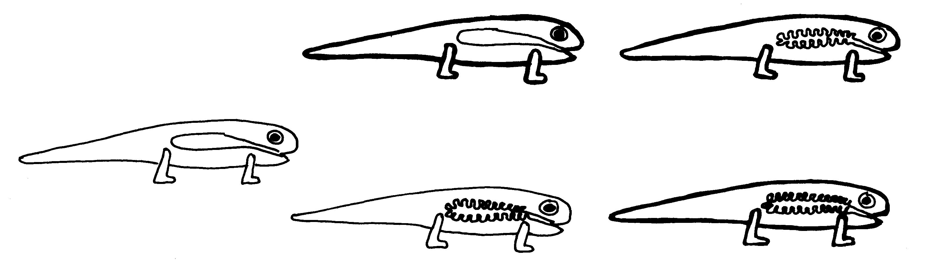

?

Lösung und Hinweise für die Lehrkraft:

mächtige Hornhaut FALSCH

dünne, feuchte,
nackte Haut

sehr einfache
Lunge
stark gefaltete Lunge RICHTIG
(Oberflächenvergrößerung)

?

Zunächst beschreiben die Schüler die Abbildungen, identifizieren die Darstellung links als ein Amphibium mit dünner, feuchter Haut und sehr einfacher Lunge und die Darstellung rechts als ein Reptil mit mächtiger Hornhaut und stark gefalteter Lunge. Die Textkästen werden entsprechend beschriftet.

Als Hausaufgabe überlegen die Schüler, welche der beiden dargestellten Übergangsformen möglich ist und welche nicht.

Lösung:
Als erstes müssen Tiere mit verbesserten Lungen entstanden sein, die durch Einfaltungen eine wesentlich größere innere Oberfläche hatten, so dass sie (ggf. zusammen mit der Mundhöh-lenatmung) zu 100% für den Gasaustausch sorgen konnten (während eine Froschlunge heute nur etwa 15% der Atmung übernimmt).
Dann erst war es möglich, dass Tiere eine oberste Hautschicht entwickelten, die eine immer stärker werdende Verhornung aufwies, was einen effektiven Verdunstungsschutz bewirkt, aber den Gasaustausch unmöglich macht.
Die umgekehrte Reihenfolge ist nicht möglich. Dies kann man mit der Abbildung oben von den Schülern erarbeiten lassen.

